新 书 推 荐
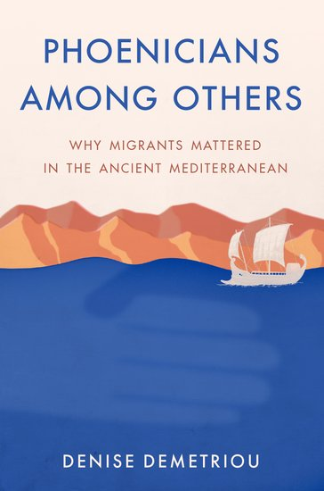
中文书名：《腓尼基人：移民在古地中海地区的重要性》
英文书名：Phoenicians Among Others：Why Migrants Mattered in the Ancient Mediterranean
作 者：Denise Demetriou
出 版 社：Oxford University Press
代理公司：ANA/Leah Guo
页 数：224页
出版时间：2023年1月
代理地区：中国大陆、台湾
审读资料：电子稿
类 型：历史

内容简介：

卖点：

·是学生学习古代史、经典史、移民学和远东研究的一本重要书籍。
·提供了对古代世界跨文化互动的深入调查。
·通过对数十个腓尼基语的铭文检查，提供了一种对古代移民生活的独特视角。
·挑战了腓尼基历史在亚历山大大帝征服地中海东部时就结束的传统假设。
·通过研究希腊社区的腓尼基移民，以及埃及、迦太基和地中海中部岛屿西西里岛、撒丁岛和马耳他地区的腓尼基移民，呈现了更全面的关于古代地中海的观点。

《腓尼基人》提供了从公元前四世纪至公元前一世纪古代地中海腓尼基移民的第一部历史。通过对铭文的研究，许多铭文是腓尼基语和希腊语或埃及语的双语结合，《腓尼基人》展示了流动性和移民如何对移民和国家构成挑战。尽管面临偏见，移民非但没有被排斥，他们还动员了适应性策略来调解他们的经历，鼓励成员感和归属感，构建了新的身份，并改变了他们加入的社会。

通过将移民的发言权和历史与他们所居住的州的发言权和历史相结合，丹尼斯·德米特里欧（Denise Demetriou）强调了移民影响社会发展的各种方式。引入新的制度，塑造其母国和东道国的政策，使公民身份的概念更加流动，并改变了地方，区域和地中海历史的进程。

作者简介：

丹尼斯·德米特里欧（Denise Demetriou）是加州大学圣地亚哥分校的历史学教授，她在那里担任古希腊历史的格里（Gerry）和珍妮·朗格拉斯（Jeannie Ranglas）主席。她之前的出版物包括《古代地中海的身份谈判：古希腊和古典希腊多民族的恩波里亚》（The Archaic and Classical Greek Multiethnic Emporia）。

全书目录：

简介
第一章：移民的适应能力
第二章：腓尼基贸易协会
第三章：管理移民
第四章：荣誉、特权与希腊移民制度
第五章：希腊社区以外的腓尼基人
结论
参考书目
索引

谢谢您的阅读！
请将回馈信息发至：郭丹娅 (Leah Guo)
安德鲁﹒纳伯格联合国际有限公司北京代表处
北京市海淀区中关村大街甲59号中国人民大学文化大厦1705室, 邮编：100872
电话：010-82449325
传真：010-82504200
Email: Leah@nurnberg.com.cn
网址：www.nurnberg.com.cn
微博：http://weibo.com/nurnberg
豆瓣小站：http://site.douban.com/110577/
微信订阅号：ANABJ2002


